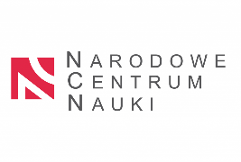Łódź, dnia 21.10.2024 r.

**Protokół z posiedzenia Komisji rekrutacyjnej**

Do konkursu na stanowisko stypendysta-doktorant w grancie SONATA 18 „Wtrysk spinowy do dużych wielopierścieniowych węglowodorów aromatycznych – konstruowanie stabilnych rodników [1,2,4]triazynylowych ze skondensowanymi pierścieniami” stanęła 1 osoba.  
Po przeanalizowaniu dokumentacji kandydatki oraz rozmowie kwalifikacyjnej konkurs wygrała **mgr Julia Śleszyńaka**.

Komisja rekrutacyjna w składzie:

* Dr inż. Paulina Bartos – Przewodniczący Komisji
* Prof. dr hab. Piotr Kaszyński– I Członek Komisji
* Dr hab. Łukasz Półtorak, prof. UŁ – II Członek Komisji

po zapoznaniu się z dokumentacją konkursową kandydatki oraz rozmowie kwalifikacyjnej stwierdziła, iż**mgr Julia Śleszyńaka** spełnia oczekiwania Kierownika projektu.

……………………………………………. ………………………………………….. ………………………………………

Przewodniczący Komisji I Członek Komisji II Członek Komisji